Perfekcyjne sterowanie ruchem w każdym zastosowaniu
B&R rozszerza zakres obsługiwanych silników wyposażonych w Hiperface DSL Safety
Funkcje bezpieczeństwa serwonapędu B&R ACOPOS P3 są obecnie dostępne również w przypadku silników z bezpiecznym enkoderem Hiperface DSL. Konstruktorzy maszyn wdrażający bezpieczne aplikacje sterowania ruchem mają teraz do wyboru szerszy zakres silników.

Hiperface DSL Safety ugruntował swoją pozycję na rynku jako czołowy standard przemysłowy – obok EnDat 2.2 Safety – w zakresie bezpiecznego transferu danych pomiędzy silnikami i serwonapędami. Podobnie jak EnDat 2.2, HDSL Safety obsługuje wszystkie funkcje bezpieczeństwa B&R. Dotyczy to, m. in. takich funkcji, jak Safely Limited Speed (SLS), Safe Operating Stop (SOS) i Safe Limited Increment (SLI).
Do każdego zastosowania
Obsługa HDSL Safety jest dostępna wraz z łatwą aktualizacją oprogramowania sprzętowego. Typ enkodera jest określony przez parametry w module bezpieczeństwa serwonapędu. Moduły można dowolnie łączyć, bez względu na to, czy zostały skonfigurowane z EnDat 2.2 czy z HDSL Safety. Twórcy aplikacji mogą wybrać najlepszy system enkodera dla dowolnej aplikacji.

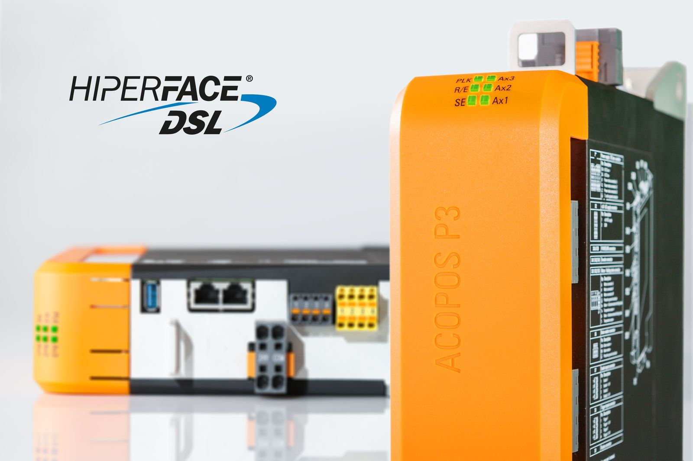
Funkcje bezpieczeństwa serwonapędu B&R ACOPOS P3 są obecnie dostępne również w przypadku silników z bezpiecznym enkoderem Hiperface DSL.

O firmie B&R
B&R to innowacyjna firma z branży automatyzacji z siedzibą w Austrii i przedstawicielstwami na całym świecie. Od 6 lipca 2017 B&R stała się jednostką biznesową Grupy ABB. Jako globalny lider w automatyce przemysłowej, B&R łączy najnowocześniejsze technologie z kunsztem inżynieryjnym, oferując klientom z praktycznie każdej branży kompleksowe rozwiązania z zakresu automatyki maszyn i automatyki zakładowej, sterowania napędami, interfejsów HMI oraz zintegrowanej technologii bezpieczeństwa. Dzięki standardom komunikacji przemysłowej IoT, takim jak OPC UA, POWERLINK i openSAFETY, a także z wydajnym środowiskiem programistycznym Automation Studio, B&R nieustannie przedefiniowuje przyszłość technologii automatyzacji. Duch innowacyjności, który prowadzi B&R na szczyt przemysłowej automatyzacji, jest wzmacniany zamiłowaniem do upraszczania procesów i wyprzedzania oczekiwań klientów.
Aby uzyskać więcej informacji odwiedź stronę www.br-automation.com

